Урок 28
Тема. Емоції та настрій людини. Як покращити настрій. Практичні роботи: вправи «Вгадай емоцію», «Намалюй настрій»
Мета: дати учням уявлення про настрій людей, його вплив на здоров'я (власне й оточуючих); вчити порівнювати різні настрої, наводити приклади впливу настрою на самопочуття; вчити розпізнавати ситуації, що покращують настрій, вербальні і не- вербальні вияви емоцій; розвивати у дітей уміння створювати та підтримувати гарний і веселий настрій, вміння оцінювати свій емоційний стан, використовувати прийоми для самозаспокоєння.
Хід уроку
- Організаційний момент
Дзвоник всім нам дав наказ:
До роботи, перший клас!
- Актуалізація опорних знань та мотивація навчальної діяльності
— Як улаштувати веселе свято?

- Як вітаються і прощаються українці?
- Які прислів’я про здоров’я ви знаєте?
- Повідомлення теми та мети уроку
- Сьогодні на уроці ви дізнаєтесь, як настрій впливає на здоров’я, будете вчитися створювати та підтримувати гарний і веселий настрій.
- Вивчення нового матеріалу
- Вступна бесіда
- Навколо нас живе багато людей. Скажіть, що у них спільне, чим вони схожі? (В усіх людей є руки, ноги, очі тощо.)
- Добре, а як це назвати одним словосполученням? (В усіх людей схожа форма тіла. )
- Діти, а чи існують між людьми певні відмінності? (Люди поводяться по-різному. В усіх людей буває різний настрій і різний характер. Люди бувають добрі і злі, веселі і сумні.)
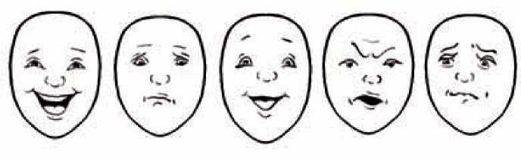
- Робота зі схематичними зображеннями
- Зараз пограємо в гру. Ви маєте затулити вуха і визначити, що я вимовлю.
Учитель вимовляє певну фразу (не дуже голосно), потім показує, що можна відкрити вуха.
- Яке почуття я переживала, звертаючись до вас? (Радість)
- Як ви визначили? (Ви посміхалися. У вас були радісні очі.)
- Подивіться, у мене на дошці висять схематичні зображення облич. Яке з них відбиває мій стан?
Учень виходить до дошки і показує певний малюнок.

- Як назвемо малюнок? (Радість)
Учитель прикріплює табличку зі словом «радість» під обраним малюнком.
Учитель демонструє ілюстрацію, на якій зображений хлопчик, що плаче.
- як ви вважаєте, яке почуття переживає цей хлопчик? (Він сумує, засмучений.)
- Знайдіть малюнок, що відповідає його стану.
Учень виходить до дошки і показує певний малюнок.
Учитель прикріплює табличку «смуток».
- як ви це визначили? Що змінилося в рисах обличчя? (Змінилися рот, очі, брови.)
- Тепер подивіться на мене і визначте мій стан. Оберіть відповідний малюнок.
Учитель зображує гнів і невдоволення. Учень обирає малюнок.
- як ви визначили? (У вас насуплені брови.)
- А що при цьому з’явилося на лобі? (Зморшки)
- Так, коли людина невдоволена, у неї з’являються зморшки. Як назвемо малюнок? (Гнів)
Учитель прикріплює табличку зі словом «гнів» під малюнком.
На дошці — дві картинки. На першій — зображення хлопчика, який дивується, на другій — хлопчика, що злякався комахи. Діти визначають стан хлопчиків і співвідносять їх зі схематичними зображеннями.
- Як ви визначили стан дітей? (На першій картинці хлопчик дивується, у нього підведені брови і широко відкритий рот, а на другій картинці у хлопчика від переляку широко розкриті очі.)
- Як назвемо малюнки? (Перший — «здивування»», другий — «страх»)
Учитель прикріплює таблички зі словами «здивування» і «страх» під малюнками.
- Розглядаючи ілюстрації і схематичні зображення, ми виявили, що у них різне розташування брів, очей і рота при певному стані. Хто знає, яким словом називають ці різні вирази обличчя? (Відповіді дітей.)
- Діти, це емоції.
Учитель прикріплює картку зі словом «емоції».
- Що ще допомагає нам визначити стан людини? Чим супроводжуються емоції? (Рухами)
- Наші рухи називаються жестами.

Учитель прикріплює картку зі словом «жести».
- Отже, як, за допомогою чого можна спілкуватися одне з одним? (За допомогою мовлення, емоцій і жестів.)
- Робота за малюнками
- людина може радіти, сумувати, боятися, дивуватися, гніватися.
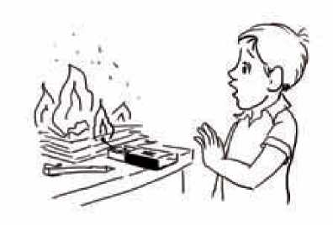
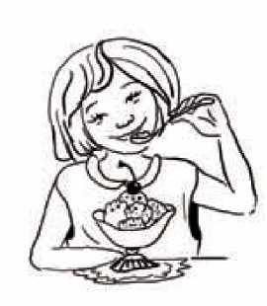
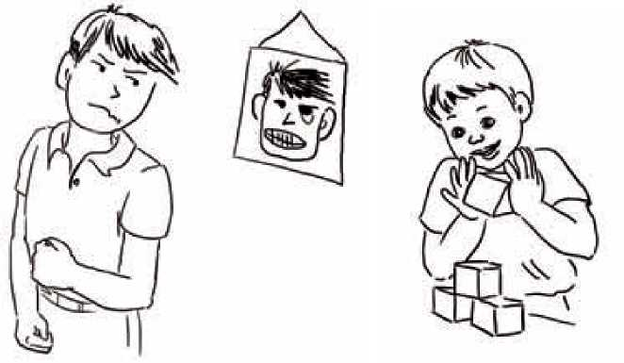
- розгляньте малюнки. (Картка 1) розкажіть про настрій дітей, зображених на них.
- Пригадайте, коли у вас гарний настрій, а коли — поганий.
- як ваш настрій пов’язаний із самопочуттям?

Висновок. Гарний настрій допомагає зберегти здоров’я. Усмішка прикрашає обличчя. настрій легко передається іншим людям, тому необхідно вміти зберігати гарний настрій і дарувати радість іншим.
- Фізкультхвилинка
Сильний вітер до землі Гне дерева молоді,
А вони ростуть, міцніють,
Вгору тягнуться, радіють.
- Узагальнення й систематизація отриманих знань
1 Бесіда
- нерідко причиною поганого настрою є певні переживання і почуття, які вас хвилюють і тривожать. це здивування, страх, радість, смуток, гнів, сором. Ви не можете залишатися байдужими до того, що вас оточує і що відбувається навколо. Іноді чиїсь учинки чи якісь події хвилюють вас тривалий час.
- наведіть приклад чийогось учинку, коли ви відчували страх.
- наведіть приклад чийогось учинку, коли ви відчували здивування.
- наведіть приклад чийогось учинку, коли ви відчували радість.
- наведіть приклад чийогось учинку, коли ви відчували смуток.
- наведіть приклад чийогось учинку, коли ви відчували гнів.
- наведіть приклад чийогось учинку, коли ви відчували сором.
- наведіть приклади таких подій, коли ви відчували страх.
- наведіть приклади таких подій, коли ви відчували здивування.
- наведіть приклади таких подій, коли ви відчували радість.
- наведіть приклади таких подій, коли ви відчували смуток.
- наведіть приклади таких подій, коли ви відчували гнів.
- наведіть приклади таких подій, коли ви відчували сором.
- Ваші почуття, бажання, уподобання керують вашою поведінкою.
Отже, ваш настрій відбивається на поведінці, вчинках, діях, розмові, ставленні до оточуючих. якщо настрій гарний, вам хочеться спілкуватися з друзями, допомагати іншим. і навпаки:

якщо настрій поганий — ніщо не миле; оточуючі дратують, на уроці ви неуважні, часто помиляєтеся, не знаходите потрібного слова у спілкуванні з друзями.
- Вправа-прийом для самозаспокоєння. Гра «Твоя маска»
- Візьміть дзеркало і, дивлячись на своє обличчя, покажіть радість, печаль, здивування, обурення, гнів, злість, спокій.
- Зморщіть чоло, піднявши брови («здивування») — розслабтеся. намагайтеся тримати чоло абсолютно гладким протягом хвилини.
- насуптеся («серджуся») — розслабте брови.
- розплющте якомога ширше очі («страх») — розслабте повіки.
- розширте ніздрі («вдихаю запах»).
- Примружтеся («жах») — розслабте повіки; звузьте очі — розслабте.
- Підніміть верхню губу, зморщивши ніс («презирство») — розслабте.
- Оскальте зуби («лють») — розслабте щоки і рот.
- Відтягніть униз нижню губу — («огида») — розслабте.
- яка «маска» вам найбільше сподобалася? яка — найменше?
Висновок. якщо хтось тебе розсердив або образив, не плати
кривдникові тим самим, а спокійно поговори із ним.
- Робота в парах
- Гра «Добре чи погано».
- Зафарбуйте відповідь «добре» — зеленим, «погано» — червоним олівцем.
О Галинка позаочі пліткує про однокласників.
О Антон і Аня дружать. Після уроків разом ідуть додому.
О Борис чваниться, зверхньо ставиться до своїх однокласників.
О Мишко уважно ставиться до всіх своїх товаришів.
О Тамара доносить на товаришів.
О розбишаки Тарас й Данило на перервах б’ються.
Висновок. Перед тим, як щось зробити чи сказати, подумай, чи не зашкодить це тобі чи іншим людям.
- Робота за малюнками. (Картка 2)
- Розгляньте малюнки. Хто на них зображений? Пронумеруйте малюнки у потрібному порядку. Складіть за ними невеличку розповідь, уживаючи ввічливі слова під час розмови їжачка з козликом.

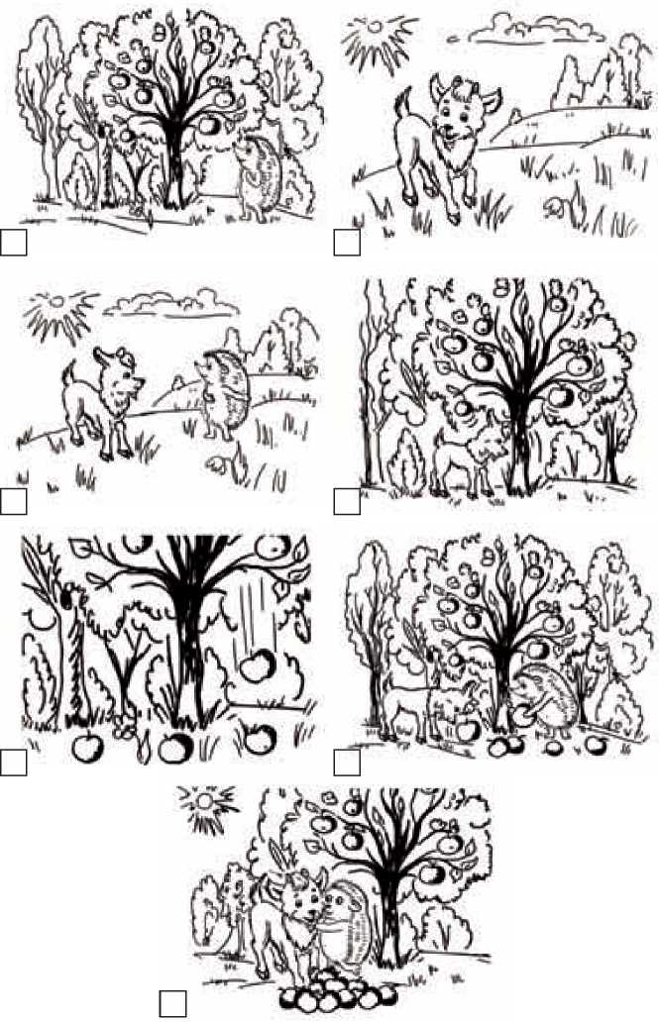

ЯК КОЗЛИК ДОПОМІГ ЇЖАЧКУ ЯБЛУК НАРВАТИ
Одного разу набрів їжачок у лісі на яблуню. на ній було багато красивих і смачних яблук. Алє всі яблука висіли високо-високо. як їх дістати їжачкові? Бачить він — на лузі пасеться козлик. Підійшов їжачок до нього і просить:
- Будь ласка, козлику, допоможи мені яблук нарвати.
- Гаразд, — з радістю погодився козлик.
Підійшов він до яблуні і став бити ріжками по стовбуру. яблунька захиталася, і яблучка дощем посипалися на землю. Зраділи козлик і їжачок. разом почали збирати смачні яблучка.
- Дякую тобі, козлику! я буду тебе згадувати всю довгу зиму.
- До побачення, їжачку, смачного тобі!
Сонечко дивилося на козлика і їжачка і теж раділо разом із ними.
Висновок. Будь добрим до інших, буде добре і тобі.
- Практичні роботи: вправи «Вгадай емоцію», «Намалюй настрій»
- Вправа «Вгадай емоцію».
Один з учасників групи повертається спиною до решти. Учасникам пропонується картка з одним із схематичних мімічних зображень емоційного стану: заздрість, образа, смуток тощо. Група зображує його. Потім той, хто стояв спиною, повертається і намагається відгадати, який емоційний стан зображує група.
- Вправа «намалюй настрій».
Кожен на аркуші малює свій настрій, ділиться емоціями.
- робота над прислів’ями.
Добре слово краще за цукор та мед.
- Підсумок уроку
- Які емоції вам відомі? (Радість, смуток, гнів, здивування, страх тощо)
- Як настрій відбивається на обличчі? (На обличчі можна побачити здивування, страх, радість, гнів...)
- Що впливає на настрій?
- Що прикрашає обличчя?
- Як ви зберігаєте гарний настрій?
- Що потрібно робити, щоб створювати гарний настрій у мами, тата, бабусі, дідуся, сестрички, братика, вчителя, друзів?
- Яке значення для здоров’я має гарний настрій?
Радість, горе, здивування,
Смуток, спокій, хвилювання —
Це емоції, мій друже.
І вони важливі дуже.

Як корисні позитивні:
Сміх і радість, спокій теж!
Злість і смуток — негативні.
За емоціями стеж!
Швидко негативний настрій Зіпсує здоров’я, знай. не сумуй, жартуй, всміхайся, Завжди добрий настрій май!
В. Бутрім

